ПЕНСИОННЫЙ ФОНД РОССИЙСКОЙ ФЕДЕРАЦИИ

ГОСУДАРСТВЕННОЕ УЧРЕЖДЕНИЕ – УПРАВЛЕНИЕ ПЕНСИОННОГО ФОНДА
РОССИЙСКОЙ ФЕДЕРАЦИИ ЯГОДНИНСКОГО РАЙОНА МАГАДАНСКОЙ ОБЛАСТИ
________________________________________________________________

11.10.2017
ПРЕСС-РЕЛИЗ

В 2017 году более миллиона россиян назначили пенсию через интернет

Все больше россиян пользуются услугами Пенсионного фонда по интернету: за 9 месяцев 2017 года с заявлениямина назначение пенсии через Личный кабинет на сайте ПФР обратились 1 млн. 36 тыс. россиян, о смене способа доставки пенсии - более 1,7 млн. человек.
В некоторых регионах доля граждан, подавших заявления на назначение или смену доставки пенсии в электронном виде, превышает 90%, среди них: Республика Карелия, Тамбовская область, Республика Бурятия, Волгоградская область, Республика Адыгея. В нашей области процент обратившихся по интернету по этим вопросам пока не такой большой, но тем не менее, число колымчан, выбравших электронные сервисы ПФР, растет.Наиболее активные граждане проживают в Омсукчанском и Среднеканском городских округах. 84 и 71% от общего числа поступивших в 3 квартале заявлений были поданы в местные Клиентские службы ПФР через портал госуслуг либо через Личный кабинет на сайте Пенсионного фонда.
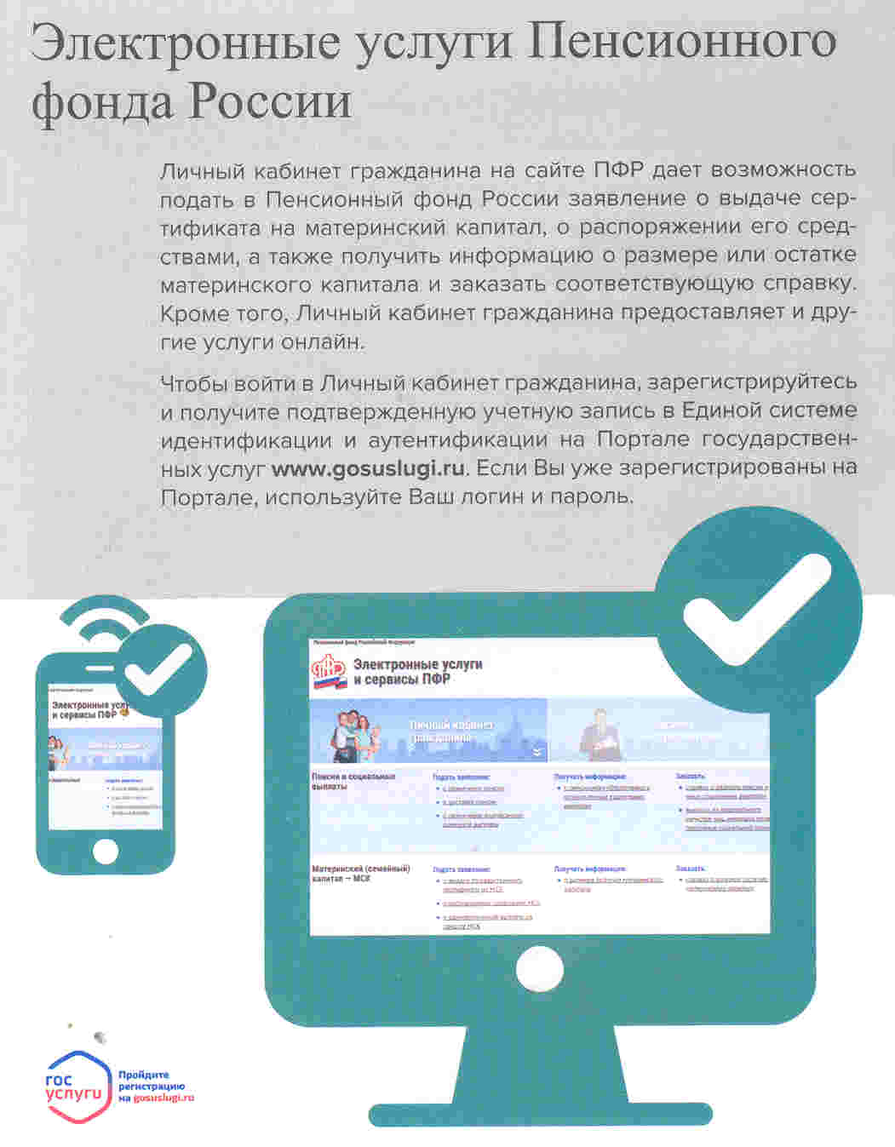
По Ягоднинскому городскому округу за третий квартал было зарегистрировано 244 заявления о назначении пенсии и способа ее доставки, 42 из них пришло в электронном виде.
В целом по Магаданской области за 3 последних месяца зарегистрировано 1605 таких заявлений.
Также традиционно по Интернету граждане подают обращения на выдачу сертификатов на материнский капитал и заявления о распоряжении его средствами, на назначение ЕДВ, заказывают справки о размере пенсии и соцвыплат.
Всего по стране в этом году количество граждан, которые воспользовались сервисами Личного кабинета на сайте Пенсионного фонда, составило 5,5 млн. человек.
Напомним, сегодня большинство услуг Пенсионного фонда можно получить поинтернету – не выходя из дома. Все услуги и сервисы, которые Пенсионный фонд предоставляет в электронном виде, объединены в один портал на сайте ПФР – es.pfrf.ru. Чтобы ими воспользоваться, нужно быть зарегистрированным на едином портале государственных услуг gosuslugi.ru. Помочь с регистрацией, подтверждением и восстановлением учетной записи могут специалисты Клиентских служб Пенсионного фонда.
До конца года в Личном кабинете планируются к запуску еще десять новых сервисов. Электронные сервисы ПФР доступны не только на сайте Пенсионного фонда и портале госуслуг, но в мобильном приложении для смартфонов, которое ПФР представил весной этого года.

Начальник управления ПФР
М.С. Цуканов

